前沿共生第三十五阶段：Chwirut1 原生指数模型同折对照
  - 214 个相同留出观测、22 个距离分组与同族模型边界
2026-11-09

目录

日期：2026-11-09
文档性质：在完全相同的 214 个留出观测上比较原生三参数指数模型、已冻结三次／三次有理候选和三次多项式基线；不是独立模型族复现、独立物理实验、概率校准或普适模型排名。

1. 协议、距离分组与计数修订
原生协议提交为 3a721c7，冻结 NIST 两组起点、三参数指数公式、22 个不同金属距离和失败规则。随后测试发现预写观测数元数据与冻结候选不一致，提交 29f3e88 只纠正计数数组，原协议文件、模型、起点、距离分组和容差均未改变。原生结果提交为 1a6fcf0。
原生模型写为：
$$f(x)=\frac{exp(−b_{1}x)}{b_{2}+b_{3}x}。$$
每折 RMSE 由该折留出预测重算：
$$RMSE=\sqrt{\frac{1}{n}\sum_{i=1}^{n}{(}y_{i}−{\hat{y}}_{i})^{2}}。$$
所有重复观测都按原顺序保留，同一金属距离绝不跨训练与测试。全数据 NIST 认证拟合只验证公式实现，不进入任何留出指标；Chwirut1 与 Chwirut2 同研究、同原生模型族，不能称为独立模型族或独立实验室复现。
折 | 留出距离 x | 修订后观测数 | 分组与计数约束
1 | 0.5、0.625、0.75、0.875、1.0 | 57 | 重复观测全部留在同侧
2 | 1.25、1.5、1.75、2.0、2.25 | 54 | 重复观测全部留在同侧
3 | 2.5、2.75、3.0、3.25 | 51 | 重复观测全部留在同侧
4 | 3.75、4.0、4.25、4.75 | 23 | 重复观测全部留在同侧
5 | 5.0、5.25、5.75、6.0 | 29 | 重复观测全部留在同侧
合计 | 22 个不同距离 | 214 | 修订文件 chwirut1-native-holdout-protocol-amendment-01.json

2. NIST 已知答案复核只验证实现
参数或指标 | 本机全数据拟合 | NIST 公布值 | 验收解释
b1 | 0.190277912086 | 0.190278183700 | 在冻结容差内
b2 | 0.006131396884 | 0.006131400448 | 在冻结容差内
b3 | 0.010530917707 | 0.010530908399 | 在冻结容差内
残差平方和 | 2384.477139311040 | 2384.477139300000 | 在冻结容差内
两组 NIST 起点均成功，最优起点复现了认证参数和 RSS。这证明本机公式和优化器实现与已知答案一致，但不证明各留出折都准确，也不证明 Chwirut1 与 Chwirut2 构成独立复现。

3. 五个相同留出分组的完整结果
折 | 原生 RMSE | 有理 RMSE | 三次基线 RMSE | 原生 MAE | 原生最大残差 | 本折 RMSE 较低者
1 | 14.465527 | 16.138744 | 15.108112 | 11.383831 | 34.564203 | 原生模型，但误差仍大
2 | 2.622278 | 2.449395 | 3.955911 | 2.071066 | 6.015521 | 有理候选
3 | 2.775494 | 8.488619 | 4.820904 | 1.939990 | 10.656904 | 原生模型
4 | 1.368210 | 1.534212 | 3.984929 | 1.018014 | 3.431756 | 原生模型
5 | 2.723792 | 2.855617 | 28.747338 | 2.247139 | 6.141371 | 原生模型
五折原生拟合全部成功，没有非有限预测或失败折。原生模型在第 1、3、4、5 折 RMSE 低于有理候选，第 2 折更高；五折均低于三次基线。第 2 折必须保留，防止把多数折优势写成固定赢家。第 1 折虽然原生优于另外两者，RMSE 仍达到 14.465527，不能把“相对较低”写成“高精度”。
既有第 4 折有理候选最低 RMSE 但零可用界仍然有效。新结果显示原生模型在该折也有不同预测表现，但不提供原生椭球、参数盒或连续分母证明。

4. 214 点汇总与参数稳定性
汇总指标 | 原生指数模型 | 三次／三次有理候选 | 三次基线
RMSE | 7.778996 | 9.456158 | 不计算
MAE | 4.431013 | 5.922876 | 不计算
最大绝对残差 | 34.564203 | 37.826820 | 不计算
冻结结果没有保存三次基线的逐点预测，因此不伪造其 214 点汇总。原生汇总 RMSE 较低与四折更低一致，但仍只是当前数据、折分和候选实现的描述性结果。
参数也没有冻结：b1 的范围为 0.128733455，b2 为 0.005195445，b3 为 0.006736991。第 1 折 b2 仅为 0.001348164，而五折中位数为 0.006090059；第 1 折 b1、b3 也与其他折明显不同。参数变化不能被包装成独立物理估计或后验分布。

5. 图件与三类原生模型比较
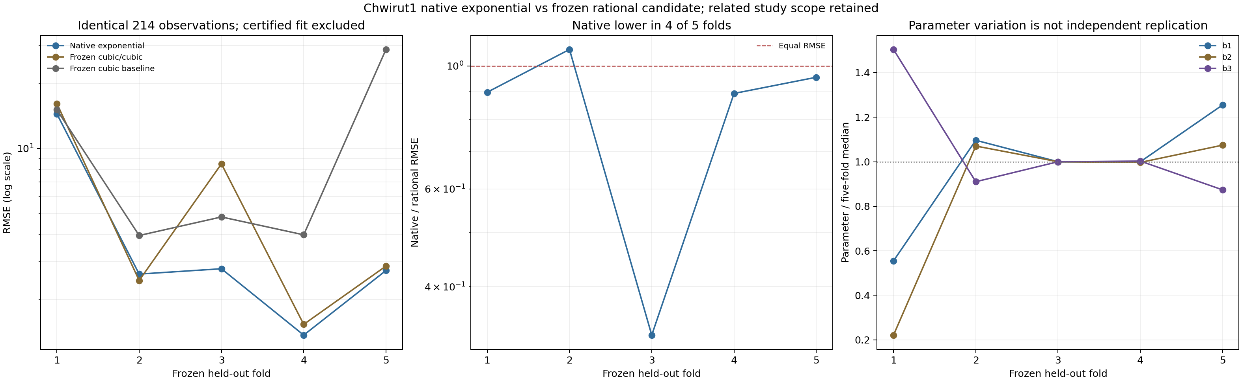
图 42｜Chwirut1 原生指数与有理候选同折对照（第 1 幅，共 1 幅）
插入位置：§5「图件与三类原生模型比较」；顺序第 1 幅，共 1 幅。
左图给出三种模型的五折 RMSE，中图给出原生／有理 RMSE 比值，右图给出参数相对于五折中位数的变化。全数据认证拟合没有进入留出曲线。
与 Roszman1、ENSO 对照，可以形成一套受限的跨模型认识：
- Roszman1 原生模型在第 3、4、5 折更低，ENSO 在第 2—5 折更低，Chwirut1 在第 1、3、4、5 折更低。三类原生结构都有优势折，但都存在有理候选更好的折，没有“原生模型必胜”的结论。
- 三类原生模型的汇总 RMSE 都低于相应有理候选，说明原生结构具有实际预测价值；不同数据、量纲和难度不能合并成统一评分或跨模型排名。
- Roszman1 与 Chwirut1 的默认优化器通过原容差，ENSO 则保留优化器未达标与认证前向通过的差异，说明已知答案复核需要分层。
- Roszman1 的参数稳定性、ENSO 的周期变化和 Chwirut1 的参数范围具有不同物理含义，不能合成一个“参数稳定性分数”。
- Chwirut1 还与 Chwirut2 同研究、同模型族，独立性边界比单纯预测对照更严格。
- 三类原生模型都没有继承有理模型的证明区域，预测改善不等于证明能力改善。

6. 对后续研究的约束
Chwirut1 的原生指数对照支持继续研究结构化候选模型，但不能代替独立实验、结构可识别性分析或原生误差界。若未来比较 Chwirut1 与 Chwirut2，应把同研究、同模型族和不同观测设计同时写进协议，不能把低 RMSE直接称为独立复现。
后续原生界研究必须处理指数衰减、分母零点、重复距离和区间外推，不能沿用有理分母证书冒充原生证明。计数修订也提醒后续工作：协议中的每个元数据字段都应与冻结输入自动核对，错误要公开修订而不是静默覆盖。

可复核文件
- 原生协议：validation/chwirut1-native-holdout-protocol.json
- 计数修订：validation/chwirut1-native-holdout-protocol-amendment-01.json
- 原生结果：validation/chwirut1-native-holdout.json
- 分析脚本：scripts/analyze_chwirut1_native_holdout.py
- 既有有理候选：validation/chwirut1-ellipsoid-coverage.json
- 对照图：papers/42_Chwirut1原生指数对照/fig42_chwirut1_native_holdout.png

